Мастер-класс «Поздравительная открытка в подарок папе на 23 февраля»

23 **февраля** - День защитника Отечества.

Мы сделали **открытку с флагом**.

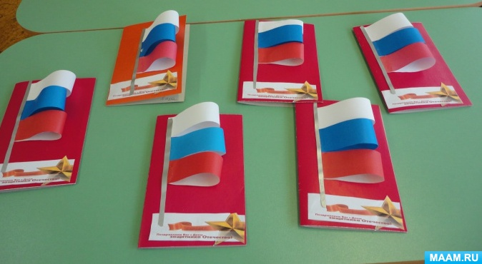

Цель:

- изготовить **открытку своими руками в подарок папе**.

Задачи:

- развивать интерес к художественному творчеству;

- учить делать **открытки своими руками**:

- развивать эстетический вкус, композиционные умения;

- совершенствовать конструкторские и аппликационные навыки и умения;

- развивать желание делать приятное своим близким;

- воспитывать самостоятельность, аккуратность в работе, любовь к близким.

Материал:

- цветной картон,

- бумагу (синяя, красная, белая,

- ножницы,

- клей - карандаш.

Теперь нужно сделать следующие заготовки:

- расчертить цветную бумагу на полосы в 4 см. Вырезать полоски разных цветов,

- полученные полоски согнуть и склеить. Сложить из них композицию в виде Российского флага,

- из серебристого картона вырезать полоски, которые послужат основанием для флага,